**به نام خدا**

گزارش کار آزمایشگاه الکترونیک

آزمایش 2

سید محمد مهدی موسوی

9231053

علی معصومی

9231050

شنبه ها ساعت 1:30 تا 4:30

گروه 1

2-1 مدارهای CLAMP

مدار شکل (4) را روی برد بسته و منبع ورودی را روی شکل موج سینوسی با دامنه ماکزیمم 4(v) و فرکانس 1(kHz) قرار میدهیم و منحنی ولتاژ خروجی که ولتاژ 2 سر مقاومت است به شکل زیر خواهد بود:

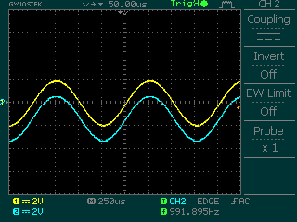

گزارش کار -1)

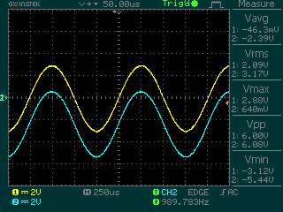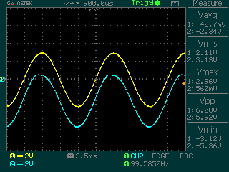

f = 100 Hz

f = 1 kHz

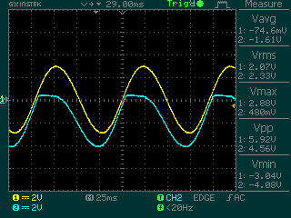

f = 10 Hz

مقدار DC در فرکانس های مختلف یکسان است و آنچه متفاوت می­باشد دوره شکل موج می­باشد.

گزارش کار (2_

علت این شکل موج این است که میدانیم در مدارهای clamp فرکانس با R و C نسبت عکس دارد بنابراین با کاهش مقاومت، فرکانس موج خروجی افزایش یافته بنابراین مقدار مقاومت رو مقدار DC تاثیری ندارد بلکه بر رو ی دوره شکل موج اثر میکند.

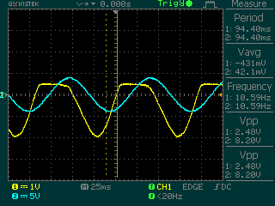

گزارش کار_3 )

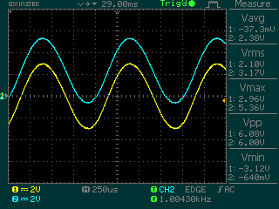

f = 1 kHz

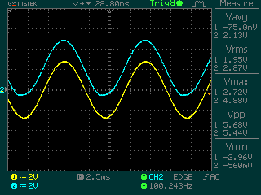

f = 100 Hz

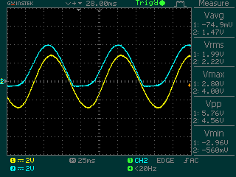

f = 10 Hz

بازهم مشاهده میکنیم که فرکانس بر مقدار DC اثر ندارد و فقط بر دوره شکل موج اثر میگذارد .

گزارش کار _4 )

اگر میزان مقاومت را کم کنیم مشاهده میکنیم که همانند قبل با کاهش مقاوت فرکانس افزایش یافته و دوره شکل موج تغییر میکند ولی مقدار DC تغییری ندارد.

گزارش _ 5 )

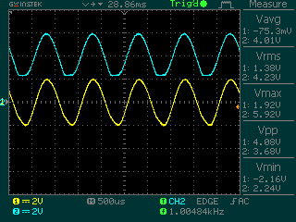

گزارش کار _ 6 )

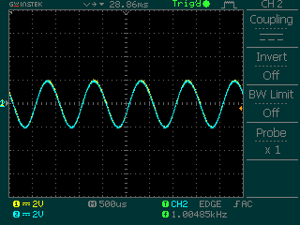

مدار چند برابر کننده



بعد از بستن مدار مقدار ورودی حدودا 7 ولت بود. که مقدار Vrms ان برابر $7√2$ خواهد بود.

مقدار خروجی خوانده شده از روی ولت متر برابر با 29 ولت بود پس داریم:

$n=\frac{29}{7√2}$ $→n≈3$

برای چهار برابر کننده داریم:

